МИНИСТЕРСТВО НАУКИ И ВЫСШЕГО ОБРАЗОВАНИЯ РОССИЙСКОЙ ФЕДЕРАЦИИ

ФЕДЕРАЛЬНОЕ ГОСУДАРСТВЕННОЕ БЮДЖЕТНОЕ ОБРАЗОВАТЕЛЬНОЕ

УЧРЕЖДЕНИЕ ВЫСШЕГО ОБРАЗОВАНИЯ

«Курганский государственный университет»

Институт математики и интеллектуальных систем

Кафедра «Безопасность информационных и автоматизированных систем»

**ОТЧЕТ**

по лабораторной работе №3.3

«Разработка UML-диаграмм состояний»

Работу выполнил:

студент группы ИТ-1035223

специальности 10.05.03 - "Информационная безопасность автоматизированных систем"

Чупров Александр Денисович

(зачетная книжка: 102360014)

Проверил:

доц. Волк В.К

Курган 2025

**Работа № 3.3-1.**

Сервис оформления заказов и доставки продуктов питания.

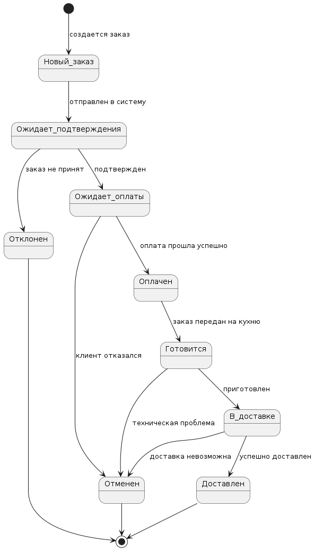

**Описание состояний:**

* **Новый_заказ** — заказ только создан пользователем.
* **Ожидает_подтверждения** — заказ проверяется/принимается рестораном.
* **Ожидает_оплаты** — клиент должен оплатить.
* **Оплачен** — подтверждение оплаты.
* **Готовится** — еда готовится на кухне.
* **В_доставке** — передано курьеру.
* **Доставлен** — успешно завершён.
* **Отклонен/Отменен** — заказ завершён с ошибкой или отменён пользователем.

**Работа № 3.2-4.**

Сервис бронирования билетов на проезд в междугороднем общественном транспорте.

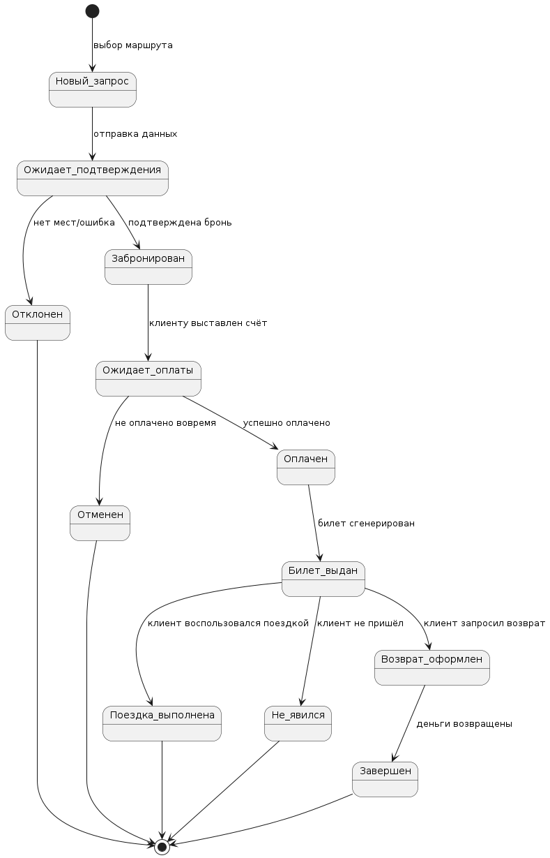

**Описание состояний:**

* **Новый_запрос** — пользователь вводит маршрут, дату, количество билетов.
* **Ожидает_подтверждения** — система проверяет доступность мест.
* **Забронирован** — места временно закреплены.
* **Ожидает_оплаты** — клиенту нужно оплатить.
* **Оплачен** — подтверждение оплаты.
* **Билет_выдан** — генерируется электронный билет.
* **Поездка_выполнена** — билет использован.
* **Не_явился** — клиент не воспользовался поездкой.
* **Возврат_оформлен** — возврат по инициативе клиента.
* **Отклонен/Отменен/Завершен** — финальные состояния.